台北市立松山高級中學九十學年度第一學期第一次期中考高二社會組數學科試卷

一、多重選擇題：每題5分共20分
(每題的5個選項中，至少有一個是對的；
每答對一個選項,可得1分；每答錯一個選
項，倒扣1分；若完全不答，則得零分。）

- 邊長為1的正六邊形ABCDEF中，試判斷下列各敘述，何者正確？
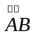‧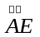＝  ‧＝－
 ‧＝1  ‧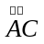＝1
 ‧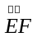＝－1
- 在空間上，下列敘述何者恆真？
 垂直於同一平面的二相異直線必互相平行
 垂直於同一直線的二相異直線必互相平行
 過直線L外一點P有無限多條直線與L垂
直
 設直線L與平面E相交於P點，若E上有
兩條通過P點的相異直線與L垂直，則L
與E垂直
 若直線L與平面E垂直，則包含L的每
個平面都與E垂直
- 設A,B,C為平面上相異三點 ，O為任意點，
則下列各條件中，何者可使A,B,C三點共線
 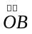＝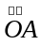＋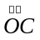
 2＋3－＝
 5－2＝3
 A(1, 2), B(3, 4), C(4,－4)
 A(－1, 2) , B(3, 4)，C(5, 5)
- 設A(1, 2), B(3, 1)，則下列何者可代表線段AB？
 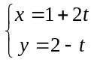 , 0t1
 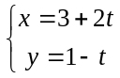, -1t0
 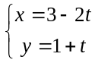 , 0t1
 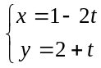 , -1t0
 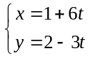 , 0t
二、填充題:：每格6分共60分
1. = (－1, 3) 在直線x－y＋1＝0上的正射影
為 。
2. 設= (2, x)， = (－1, y)， = (x,－2)，
= (y,－9)，若//，⊥，則x＋y之值
為 。
3. 設A(－3, 1)，B(2,－9)為平面上的兩點，且P
在直線AB上，若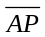：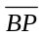＝2：3，則P點
的坐標為 。
4. 設=(1,－1)， =(1, 3), tR，則| t＋|
的最小值為 。
5. 自平面E外一點P作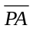垂直E於A，設L
為E上不過A點的直線，又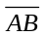垂直L於B
點，C為L上異於B的一點，若=3，
= 4，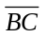 =12，則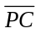＝ 。
6. 設5cos＋12sin的最大值為M，最小值為
m，則(M, m)= 。
7. ||＝2，||＝3，||＝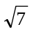且＋＋＝
，則與的夾角為 。
8. △ABC中，設D、E分別在、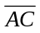上，且
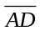：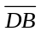 = 1：3，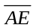：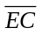 = 1：2，又
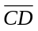與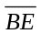交於P點，若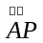= x＋ y，
則數對( x, y) = 。
9. 設直線L通過點(1, 0)且與直線L`：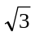 x + y
－3 = 0 相交成30°，求L的方程式 。
10. 設O為△ABC的外心， = 3、= 4、
=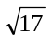，若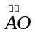= x＋ y，則數對
( x, y) = 。

三、計算證明題：每題10分共20分

- 求三直線L₁：3x+4y = 8，L₂：4x+3y＋1＝0，
L₃：x－2＝0所圍成三角形之內心坐標及內
切圓半徑。
- P為平行四邊形ABCD內部一點且兩對角線
與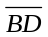交於O點
(1) 試利用平行四邊形定理證明：
( 2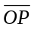) ² +² = 2 (² + 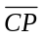² )
(2) 若² + ² = ² + 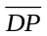²
試證平行四邊形ABCD為矩形。

台北市立松山高級中學九十學年度第一學期第一次期中考高二社會組數學科答案卷

二年 班 號姓名
一、多重選擇題：20%

1. |  | 2. |  | 3. |  | 4.

二、填充題：60%

1. |  | 2.
3. |  | 4.
5. |  | 6.
7. |  | 8.
9. |  | 10.

三、計算證明題：20%

1.

2.
台北市立松山高級中學九十學年度第一學期第一次期中考高二社會組數學科參考答案

二年 班 號姓名
一、多重選擇題：20%

1. | B、C | 2. | A、D、E | 3. | A、C、E | 4. | A、B、C、D、E

二、填充題：60%

1. | (1, 1) | 2. | 3 或 －3
3. | (－1,－3) 或 (－13, 21) | 4. | 2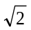
5. | 13 | 6. | (13, －13)
7. | 120° | 8. | (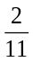 , 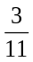)
9. | 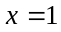或x +y－1=0 | 10. | (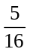 , 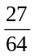)

三、計算證明題：20%

1.

內心(1,0) ; 內切圓半徑為1
2.
略

